# 10. Vectoren

## 3. De twee vectoren op de figuur hieronder hebben elk lengte 2. Beschouw de vector $\vec{c}=\vec{a}+\vec{b}$

**a) Bepaal deze vector grafisch**

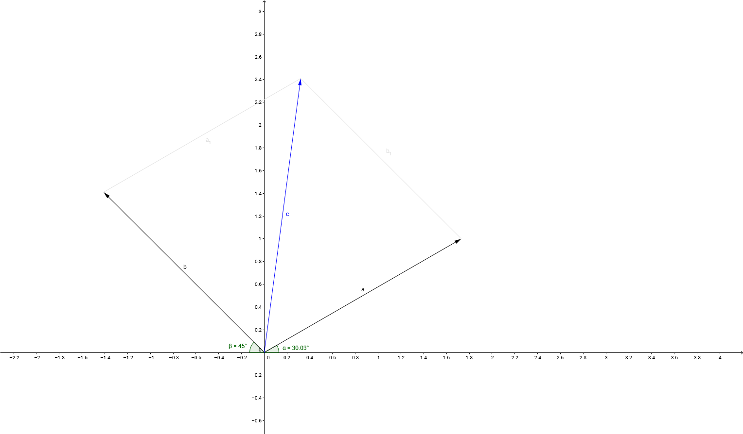

**b) Bepaal analytisch de x- en y-componenten van deze vector.**

$$a_{x}=2 .\cos{30°= \sqrt{3}}=1,73$$

$$a_{y}=2 .\sin{30°= 1}$$

$$b_{x}=2 .\cos{135°= -\sqrt{2}}=-1,41$$

$$b_{y}=2 .\sin{135°= \sqrt{2}}=1,41$$

$$c_{x}=a_{x}+b_{x}=\sqrt{3}+\left(-\sqrt{2} \right)=0,32$$

$$c_{y}=a_{y}+b_{y}=1+\sqrt{2}=2,41$$

**c) Bepaal analytisch de lengte van deze vector en de hoek die deze vector maakt met de positieve x-as.**

$$c=\sqrt{{0,32}^{2}+2,41²}=2,43$$

$$\tan{θ}=\frac{2,41}{0,32} => θ=82,44°$$